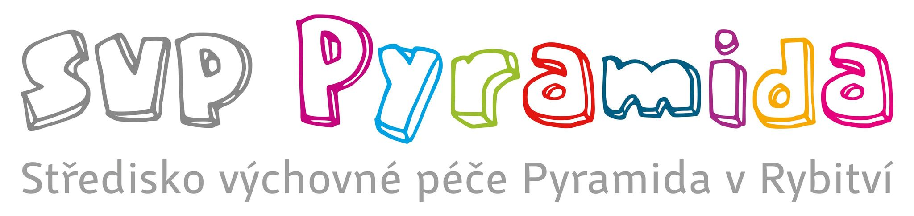

Činžovních domů 146, 53354 Rybitví
Tel.: 466 680 338, 723 134 604, e-mail: svp_pyramida@volny.cz
ID: c6q9dn7

UČEBNÍ PLÁN

Učební plán je připravený pro následující období:…………………

Žák: |  | Ročník:
Škola: |  | Třídní učitel:
kontakt tel.:
Email:
Adresa:

předmět | poslední probírané učivo | učivo, které se má probrat
Český jazyk
cizí jazyk
matematika
informatika
přírodopis/přírodověda
fyzika
chemie
zeměpis
dějepis
prvouka
vlastivěda
hudební výchova
výtvarná výchova
pracovní výchova
tělěsná výchova
občanská výchova
rodinná výchova
výchova ke zdraví

